Инструкция по работе с ботом «Приведи друга» в Mattermost
- Введите команду !start
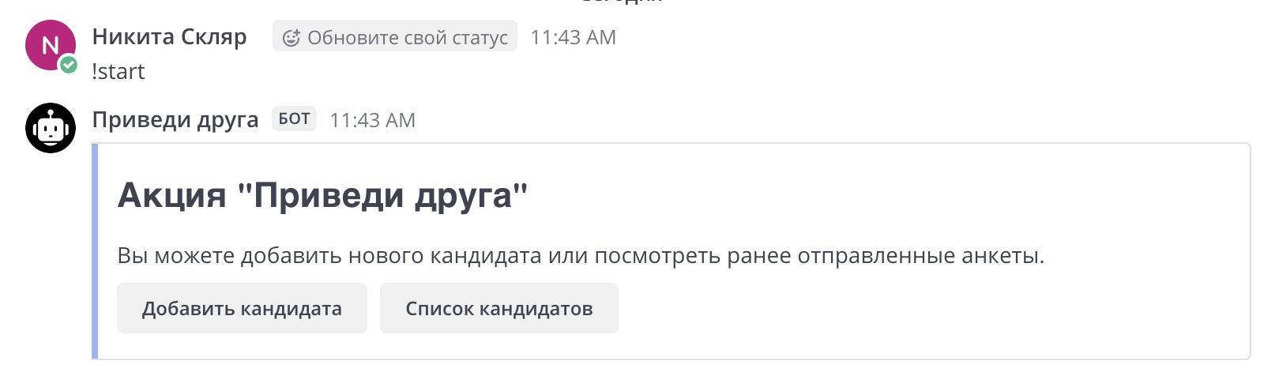
- Нажмите на кнопку «Добавить кандидата»
- Откроется меню с вносом данных о кандидате:
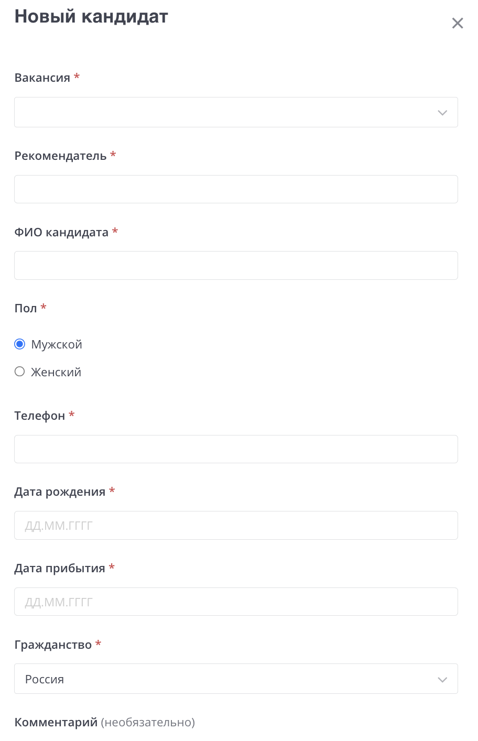
- Выберите вакансию из выпадающего списка
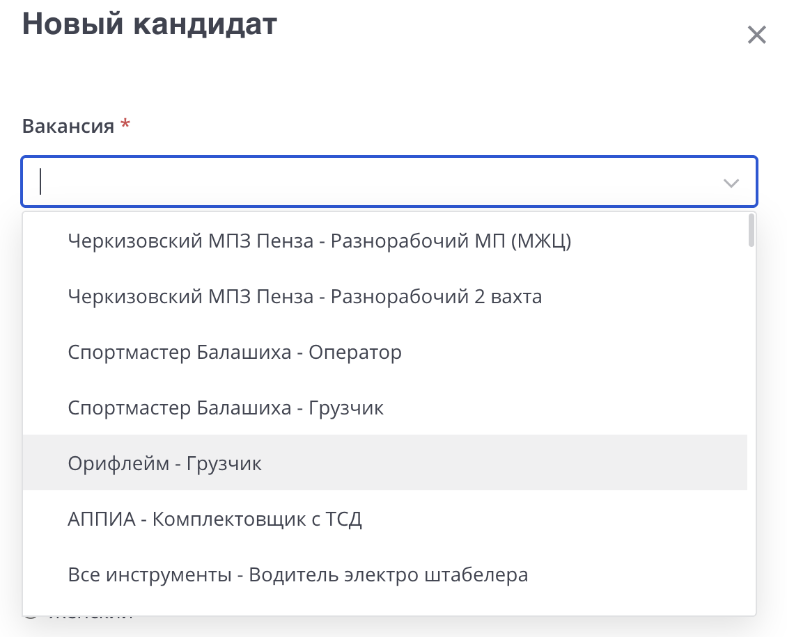
- Заполните оставшиеся поля
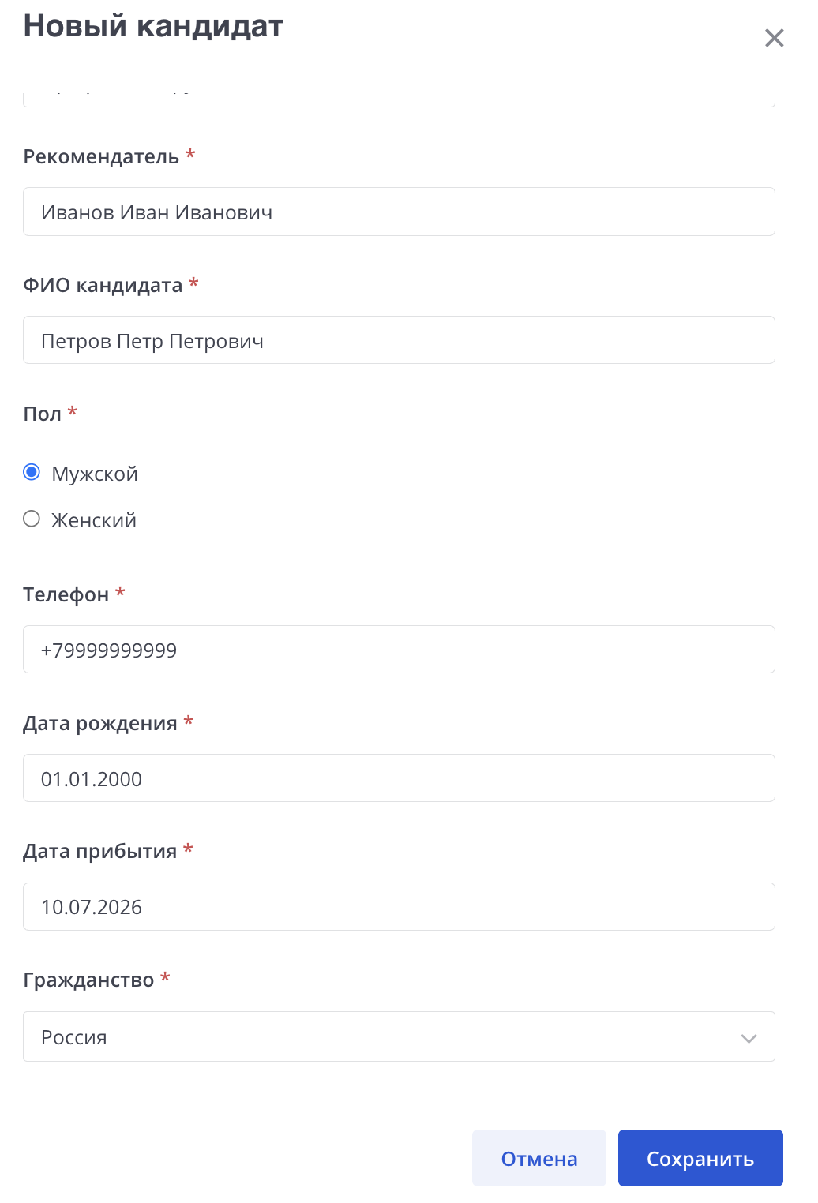
- Нажмите на кнопку «Сохранить»
- Убедитесь, что данные внесены верно
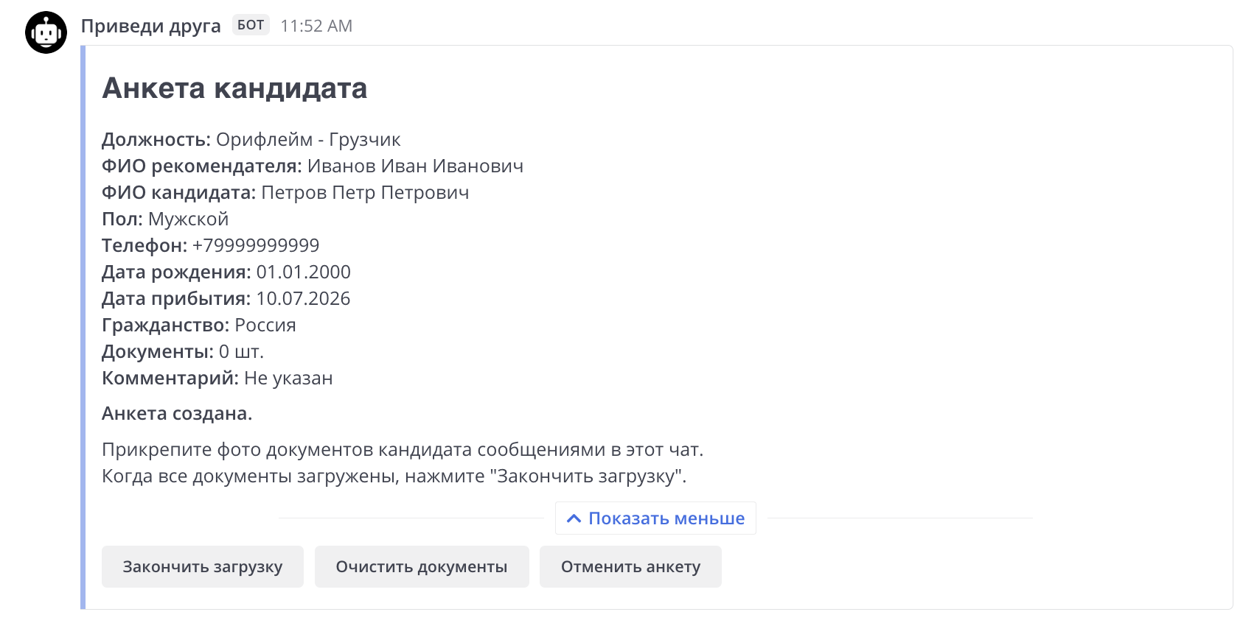
- Отправьте фото с документами
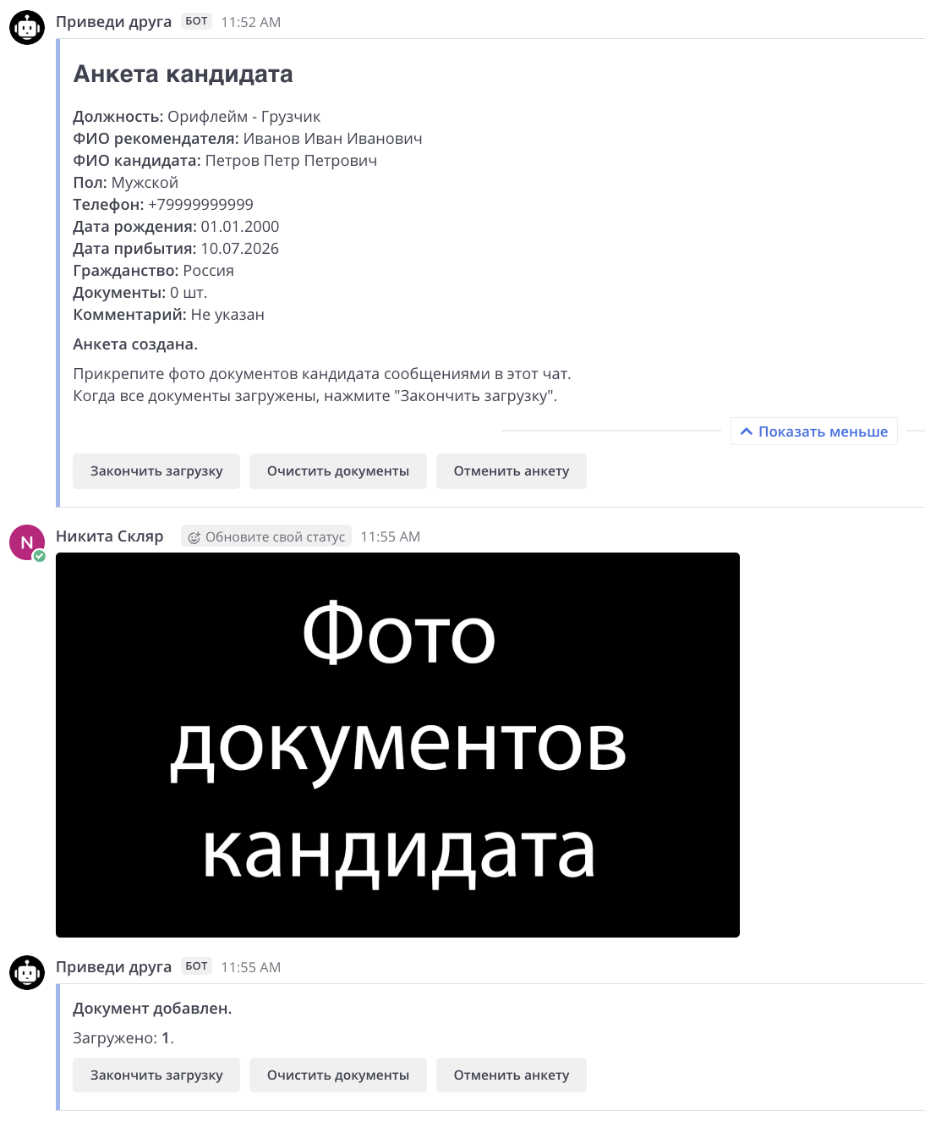
- После внесения всех документов завершите загрузку
- Убедитесь, что все данные внесены верно
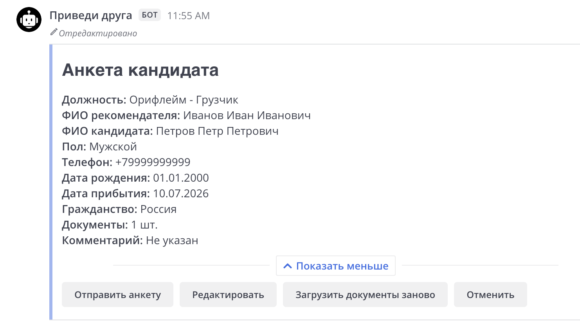
- Отправьте анкету

